|  |  |
| --- | --- |
| **Gerb-BMSTU_01** | **Министерство науки и высшего образования Российской Федерации**  **Федеральное государственное бюджетное образовательное учреждение**  **высшего образования**  **«Московский государственный технический университет**  **имени Н.Э. Баумана**  **(национальный исследовательский университет)»**  **(МГТУ им. Н.Э. Баумана)** |

ФАКУЛЬТЕТ \_\_\_\_\_\_\_\_\_\_\_\_\_\_\_\_\_\_\_\_\_\_\_\_\_\_\_\_\_\_\_\_\_\_\_\_\_\_\_\_\_\_\_\_\_\_\_\_\_\_\_\_\_\_\_\_\_\_\_\_\_\_\_\_\_\_\_

КАФЕДРА \_\_\_\_\_\_\_\_\_\_\_\_\_\_\_\_\_\_\_\_\_\_\_\_\_\_\_\_\_\_\_\_\_\_\_\_\_\_\_\_\_\_\_\_\_\_\_\_\_\_\_\_\_\_\_\_\_\_\_\_\_\_\_\_\_\_\_\_\_\_

**РАСЧЕТНО-ПОЯСНИТЕЛЬНАЯ ЗАПИСКА**

***К КУРСОВОЙ РАБОТЕ***

***НА ТЕМУ:***

***\_\_\_\_\_\_\_\_\_\_\_\_\_\_\_Облачные напоминания\_\_\_\_\_\_\_\_\_\_***

***\_\_\_\_\_\_\_\_\_\_\_\_\_\_\_\_с синхронизацией\_\_\_\_\_\_\_\_\_\_\_\_\_\_\_***

***\_\_\_\_\_\_\_\_\_\_\_\_\_\_\_\_уведомлениями\_\_\_\_\_\_\_\_\_\_\_\_\_\_\_\_\_***

***\_\_\_\_\_\_\_\_\_\_\_\_\_\_\_\_\_\_\_\_\_\_\_\_\_\_\_\_\_\_\_\_\_\_\_\_\_\_\_\_\_\_\_\_\_\_\_***

***\_\_\_\_\_\_\_\_\_\_\_\_\_\_\_\_\_\_\_\_\_\_\_\_\_\_\_\_\_\_\_\_\_\_\_\_\_\_\_\_\_\_\_\_\_\_\_***

***\_\_\_\_\_\_\_\_\_\_\_\_\_\_\_\_\_\_\_\_\_\_\_\_\_\_\_\_\_\_\_\_\_\_\_\_\_\_\_\_\_\_\_\_\_\_\_***

Студент \_\_\_\_ИУ5-62Б\_\_\_\_\_ **\_\_\_\_\_\_\_\_\_\_\_\_\_\_\_\_\_ \_\_\_\_\_**Зайцев А.Д.**\_\_\_\_**

(Группа) (Подпись, дата) (И.О.Фамилия)

Студент \_\_\_\_ИУ5-62Б\_\_\_\_\_ **\_\_\_\_\_\_\_\_\_\_\_\_\_\_\_\_\_ \_\_\_\_\_**Еремихин В.С.**\_**

(Группа) (Подпись, дата) (И.О.Фамилия)

Студент \_\_\_\_ИУ5-63Б\_\_\_\_\_ **\_\_\_\_\_\_\_\_\_\_\_\_\_\_\_\_\_ \_\_\_\_\_**Абрамов В.Г.**\_\_**

(Группа) (Подпись, дата) (И.О.Фамилия)

Руководитель курсовой работы **\_\_\_\_\_\_\_\_\_\_\_\_\_\_\_\_\_ \_\_\_\_\_**Галкин В.А. **\_**

(Подпись, дата) (И.О.Фамилия)

*2023 г.*

**Министерство науки и высшего образования Российской Федерации**

**Федеральное государственное бюджетное образовательное учреждение**

**высшего образования**

**«Московский государственный технический университет имени Н.Э. Баумана**

**(национальный исследовательский университет)»**

**(МГТУ им. Н.Э. Баумана)**

УТВЕРЖДАЮ

Заведующий кафедрой \_\_\_\_\_\_\_\_\_\_

(Индекс)

\_\_\_\_\_\_\_\_\_\_\_\_\_\_ \_\_\_\_\_\_\_\_\_\_\_\_\_\_\_

(И.О.Фамилия)

« \_\_\_\_\_ » \_\_\_\_\_\_\_\_\_\_\_\_ 20 \_\_\_\_ г.

**ЗАДАНИЕ**

**на выполнение курсовой работы**

по дисциплине \_\_\_\_\_\_\_ Сетевые технологии в АСОИУ\_\_\_\_\_\_\_\_\_\_\_\_\_\_\_\_\_\_\_\_\_\_\_\_\_

Студенты группы \_\_\_\_ИУ5-62Б,ИУ5-63Б\_\_\_\_

\_\_\_\_\_\_ Зайцев А.Д., Абрамов В.Г., Еремихин В.С. \_\_\_\_\_\_\_\_\_\_\_\_\_

(Фамилия, имя, отчество)

Тема курсовой работы \_\_\_\_\_\_\_\_\_Облачные напоминания с синхронизацией и уведомлениями\_\_\_\_\_\_\_\_\_\_\_\_\_\_\_\_\_\_\_\_\_\_\_\_\_\_\_\_\_\_\_\_\_\_\_\_\_\_\_\_\_\_\_\_\_\_\_\_\_\_\_\_\_\_\_\_\_\_\_\_\_\_\_\_\_\_

\_\_\_\_\_\_\_\_\_\_\_\_\_\_\_\_\_\_\_\_\_\_\_\_\_\_\_\_\_\_\_\_\_\_\_\_\_\_\_\_\_\_\_\_\_\_\_\_\_\_\_\_\_\_\_\_\_\_\_\_\_\_\_\_\_\_\_\_\_\_\_\_\_\_\_\_\_\_\_\_

Направленность КР (учебная, исследовательская, практическая, производственная, др.)

\_\_\_\_\_\_\_\_\_\_\_\_\_\_\_\_\_\_\_\_\_\_\_\_\_\_\_\_\_\_\_\_\_\_\_\_\_\_\_\_\_\_\_\_\_\_\_\_\_\_\_\_\_\_\_\_\_\_\_\_\_\_\_\_\_\_\_\_\_\_\_\_\_\_\_\_\_\_\_\_

Источник тематики (кафедра, предприятие, НИР) \_\_\_\_\_\_\_\_\_\_\_\_\_\_\_\_\_\_\_\_\_\_\_\_\_\_\_\_\_\_\_\_\_\_\_\_\_

График выполнения работы: 25% к \_\_\_ нед., 50% к \_\_\_ нед., 75% к \_\_ нед., 100% к \_\_\_ нед.

Задание ***\_\_\_\_ Разработать автоматизированную распределенную систему\_\_\_\_\_\_\_\_\_\_\_\_***

***\_\_\_\_\_\_\_\_\_\_\_ \_отправки напоминаний\_\_\_\_\_\_\_\_\_\_\_\_\_\_\_\_\_\_\_\_\_\_\_\_\_\_\_\_\_\_\_\_\_***

\_\_\_\_\_\_\_\_\_\_\_\_\_\_\_\_\_\_\_\_\_\_\_\_\_\_\_\_\_\_\_\_\_\_\_\_\_\_\_\_\_\_\_\_\_\_\_\_\_\_\_\_\_\_\_\_\_\_\_\_\_\_\_\_\_\_\_\_\_\_\_\_\_\_\_\_\_\_\_

\_\_\_\_\_\_\_\_\_\_\_\_\_\_\_\_\_\_\_\_\_\_\_\_\_\_\_\_\_\_\_\_\_\_\_\_\_\_\_\_\_\_\_\_\_\_\_\_\_\_\_\_\_\_\_\_\_\_\_\_\_\_\_\_\_\_\_\_\_\_\_\_\_\_\_\_\_\_\_

***Оформление курсовой работы:***

Расчетно-пояснительная записка на \_71\_ листах формата А4.

\_\_\_\_\_\_\_\_\_\_\_\_\_\_\_\_\_\_\_\_\_\_\_\_\_\_\_\_\_\_\_\_\_\_\_\_\_\_\_\_\_\_\_\_\_\_\_\_\_\_\_\_\_\_\_\_\_\_\_\_\_\_\_\_\_\_\_\_\_\_\_\_\_\_\_\_\_\_\_

\_\_\_\_\_\_\_\_\_\_\_\_\_\_\_\_\_\_\_\_\_\_\_\_\_\_\_\_\_\_\_\_\_\_\_\_\_\_\_\_\_\_\_\_\_\_\_\_\_\_\_\_\_\_\_\_\_\_\_\_\_\_\_\_\_\_\_\_\_\_\_\_\_\_\_\_\_\_\_

Дата выдачи задания « \_\_\_ » \_\_\_\_\_\_\_\_\_\_\_\_ 2023 г.

**Руководитель курсовой работы**  \_\_\_\_\_\_\_\_\_\_\_\_\_\_\_\_\_ \_\_\_Галкин В.А.\_\_\_\_\_\_

(Подпись, дата) (И.О.Фамилия)

**Студент \_\_\_\_\_\_\_\_\_\_\_\_\_\_\_\_\_ \_\_\_**Зайцев А.Д.\_\_\_**\_\_\_\_**

(Подпись, дата) (И.О.Фамилия)

**Студент \_\_\_\_\_\_\_\_\_\_\_\_\_\_\_\_\_ \_\_\_**Абрамов В.Г.\_\_**\_\_\_**

(Подпись, дата) (И.О.Фамилия)

**Студент \_\_\_\_\_\_\_\_\_\_\_\_\_\_\_\_\_ \_\_\_**Еремихин В.С.\_\_**\_\_**

(Подпись, дата) (И.О.Фамилия)

Примечание: Задание оформляется в двух экземплярах: один выдается студенту, второй хранится на кафедре.

**Оглавление**

[**ВВЕДЕНИЕ** 4](#_heading=h.gjdgxs)

[**1.**](#_heading=h.30j0zll) **Назначение и функционал системы** 5

[**2.**](#_heading=h.1fob9te) **Архитектура системы** 7

[**3.**](#_heading=h.3znysh7) **Фронтенд** 8

[**4.**](#_heading=h.2et92p0) **Бэкенд** 11

[**5.**](#_heading=h.tyjcwt) **Интеграция** 14

[**ЗАКЛЮЧЕНИЕ** 16](#_heading=h.3dy6vkm)

[**СПИСОК ИСПОЛЬЗОВАННЫХ ИСТОЧНИКОВ** 17](#_heading=h.1t3h5sf)

[**ПРИЛОЖЕНИЕ 1 Техническое задание** 18](#_heading=h.4d34og8)

[**ПРИЛОЖЕНИЕ 2 Программа и методика испытаний** 26](#_heading=h.2s8eyo1)

[**ПРИЛОЖЕНИЕ 3 Руководство пользователя** 46](#_heading=h.1ksv4uv)

[**ПРИЛОЖЕНИЕ 4 Руководство системного администратора** 52](#_heading=h.3j2qqm3)

# **ВВЕДЕНИЕ**

В эпоху цифровых технологий важно планировать свое время правильно иначе попросту невозможно преуспеть во всех желаемых аспектах. Проблемы с тайм-менеджментом являются очень распространенными и опасными. Из-за них вся жизнь может наполниться всевозможными проблемами.

Для решения таких вопросов необходимо качественное решение, одно из которых может предложить наш проект отправки напоминаний. Грамотное планирование и разделение задач занимает ключевую роль в организации своего времени. Данный проект полностью решает эту проблему и предоставляет большой спектр инструментов для работы. Имеется возможность создавать проекты, добавлять в них участников, создавать отдельные секции для напоминаний.

Проект представляет из себя сайт напоминаний, в котором возможно планировать и разделять обязанности между участниками команды. Имея доступ в интернет, работа с ним возможна из любой точки мира.

# **Назначение и функционал системы**

Разработанная система предназначена для планирования уведомления, предоставления доступа к управлению ими, то есть к созданию проектов и напоминаний, их редактированию и удалению.

Функционал системы отражен на диаграмме прецедентов (Рисунок 1).

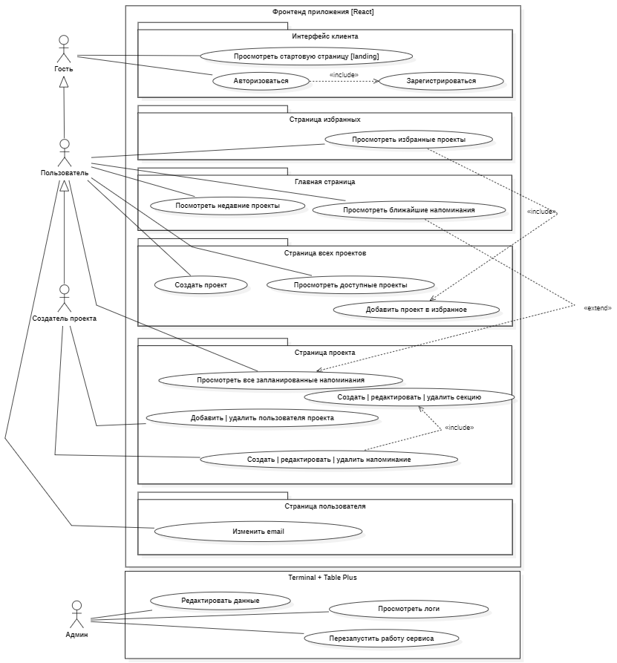

Рисунок 1 – Диаграмма прецедентов

В рассматриваемой системе неавторизованный пользователь имеет возможность авторизоваться или зарегистрироваться.

Авторизованный пользователь способен просматривать список собственных проектов или тех, где он соучастник, если он создатель проекта: добавлять проекты в избранное, добавлять новые уведомления, изменять выбранные уведомления и удалять их.

Администратор системы способен манипулировать данными в таблицах базы данных, а также редактировать права доступа к проектам.

Для взаимодействия между микросервисами используются протокол gRPC и брокер сообщений Kafka. Протокол gRPC позволяет обеспечить более быструю и более безопасную транспортировку данных между внутренними сервисами (благодаря сериализации и передачи данных в двоичном виде). С помощью Kafka обеспечивается защита от потери информации, гарантированная доставка в случае перегрузки и своевременная отправка сообщений.

# **Архитектура системы**

Физические узлы системы и протоколы взаимодействия изображены на диаграмме развертывания (Рисунок 2). Также на диаграмме приведены программные компоненты и требуемые им среды исполнения.

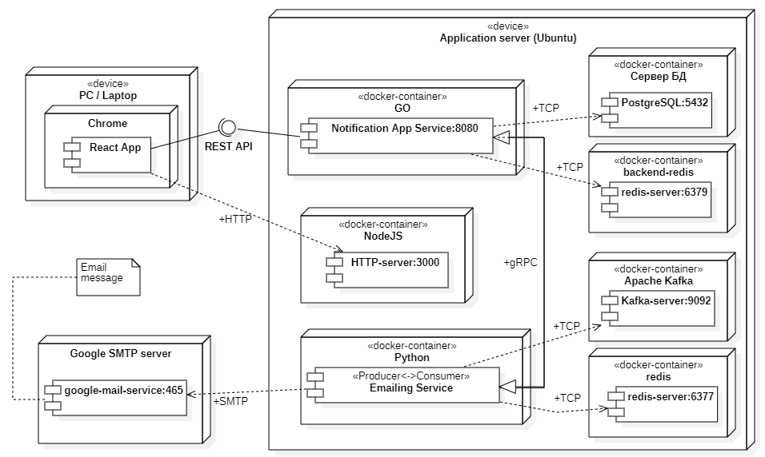

Рисунок 2 – Диаграмма развертывания

Архитектура распределенной системы состоит из трех устройств: сервер фронтенда на React[3], сервер приложений и БД, сервер интеграции на python[1]. На сервере фронтенда развернуты React-приложение и HTTP-сервер, взаимодействующие по протоколу HTTP. На сервере приложений развернут веб-сервис, а также база данных PostgreSQL и Redis[7]. На сервере интеграции развернут gRPC-сервер и брокер Kafka .

Взаимодействие React-приложения и веб-сервиса происходит по REST API через порт 8080. Веб-сервис обращается к серверу интеграции по gRPC[2].

Инструкция по развертыванию данной системы и системные требования к компонентам более подробно описаны в руководстве системного администратора (Приложение 4).

# **Фронтенд**

Подробное описание пользовательского интерфейса приведено в руководстве пользователя (Приложение 3). Интерфейс был разработан на основе макета. В приложении использованы компоненты MUI[4].

При запуске программы открывается стартовая страница (Рисунок 3).



Рисунок 3 – Стартовая страница

На странице авторизации (Рисунок 4) пользователь способен ввести данные аккаунта в текстовые поля и отправить запрос на авторизацию.

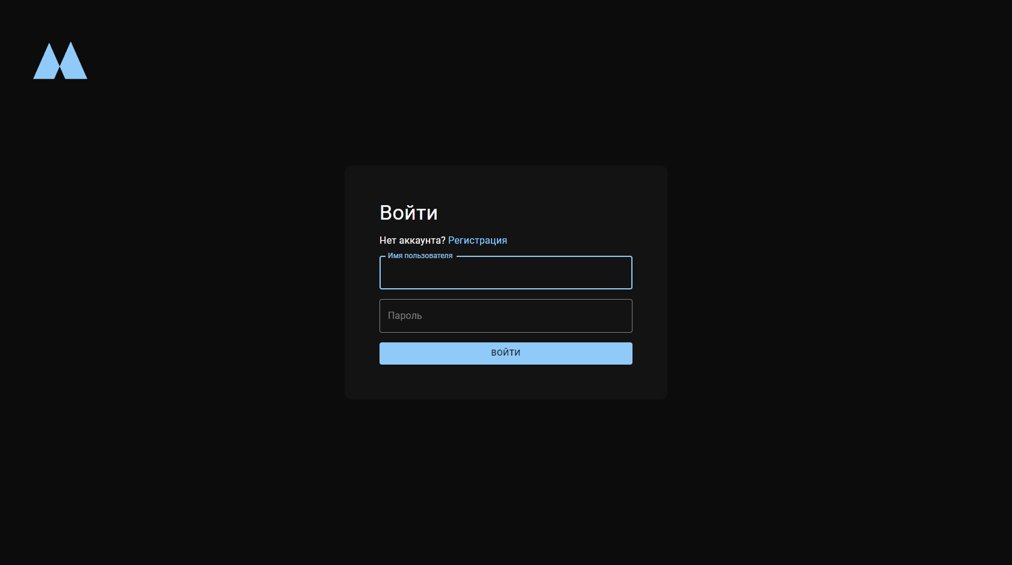

Рисунок 4 – Страница авторизации

На странице регистрации (Рисунок 5) пользователь способен ввести данные нового аккаунта в текстовые поля и отправить запрос на регистрацию.

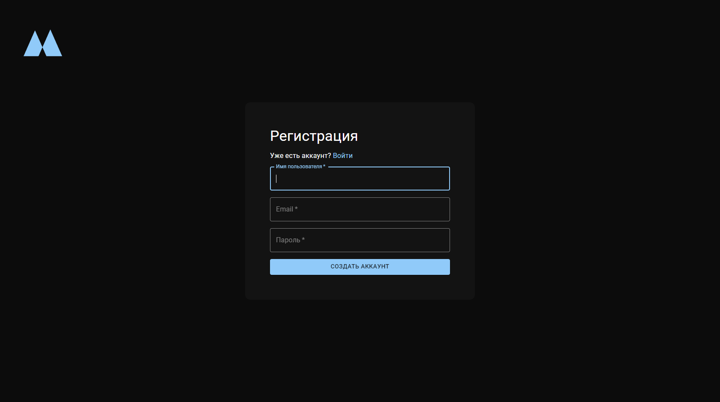

Рисунок 5 – Страница регистрации

На главной странице (Рисунок 6) пользователю предоставлена возможность просматривать список ближайших напоминаний, список недавних проектов, а также поменять страницу с помощью навигационной панели слева.

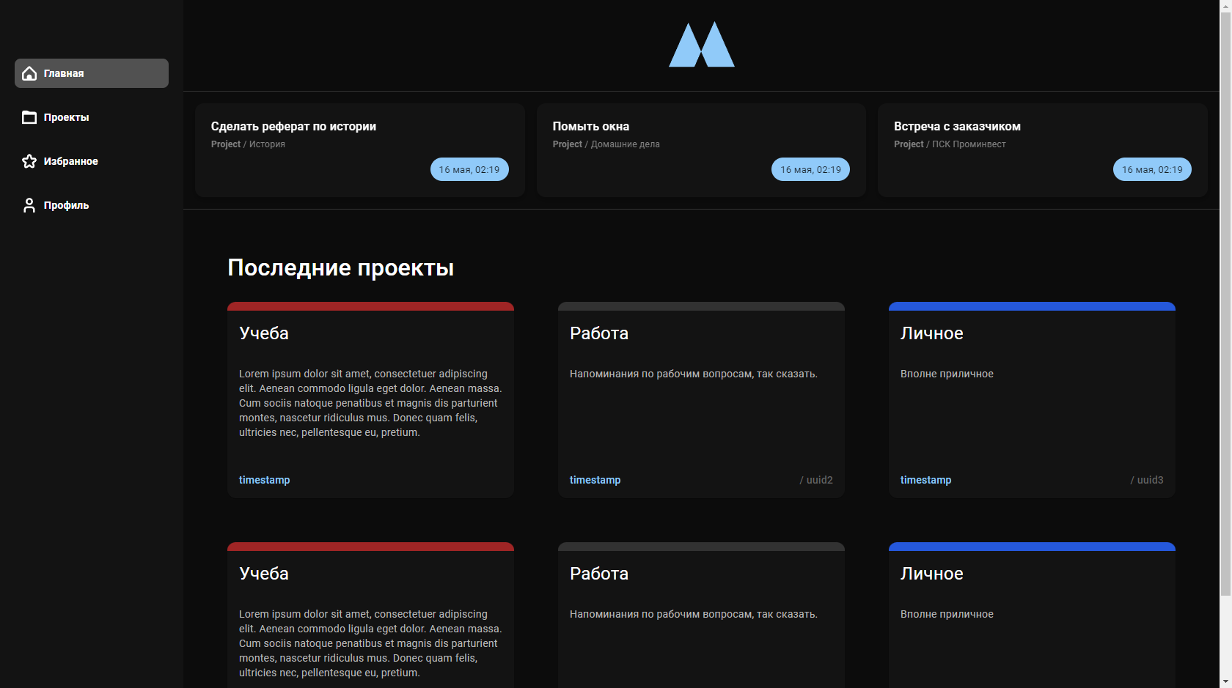

Рисунок 6 – Главная страница

На странице всех проектов (Рисунок 7) пользователь может посмотреть все ему доступные проекты и создать новый проект.

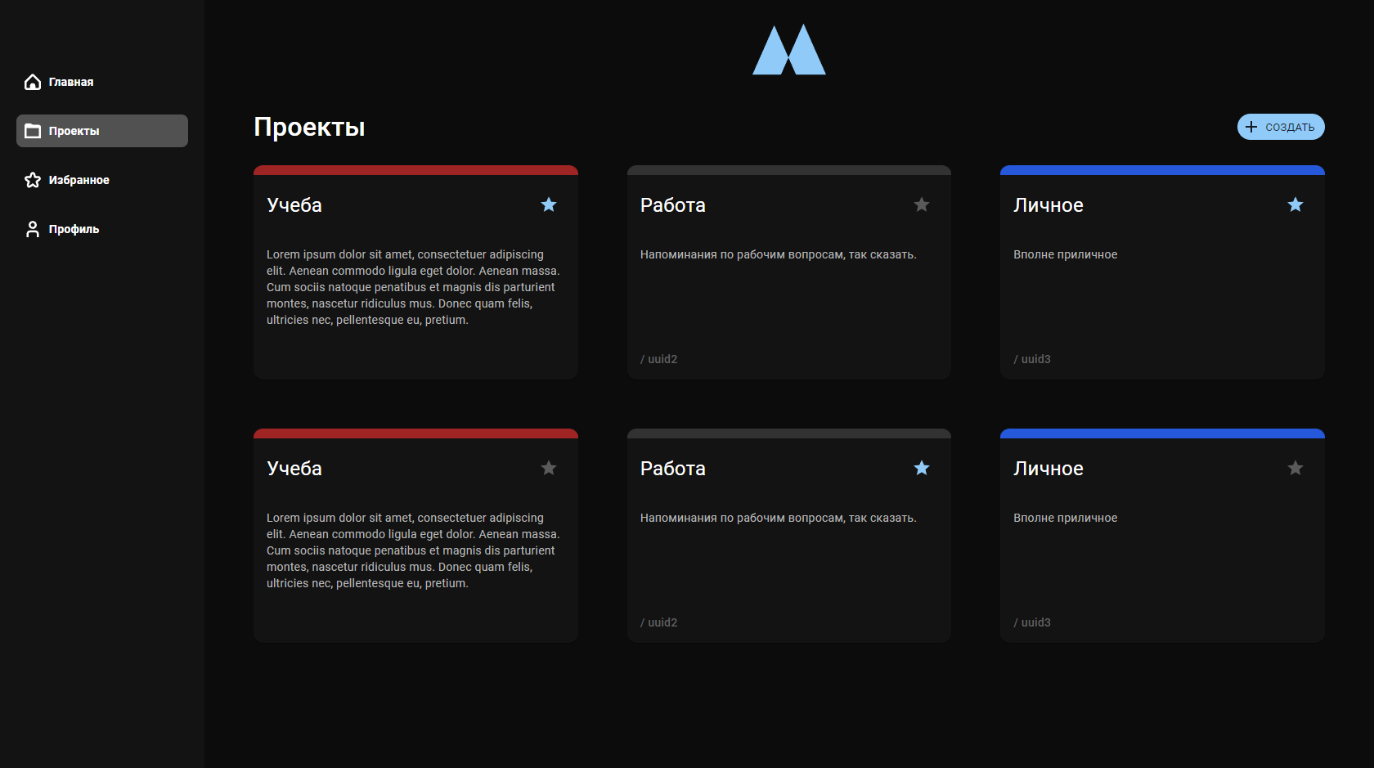

Рисунок 7 – Страница всех проектов

На странице проекта (Рисунок 8) пользователь может посмотреть все напоминания проекта и, если он создатель - создать/редактировать/удалить напоминание.

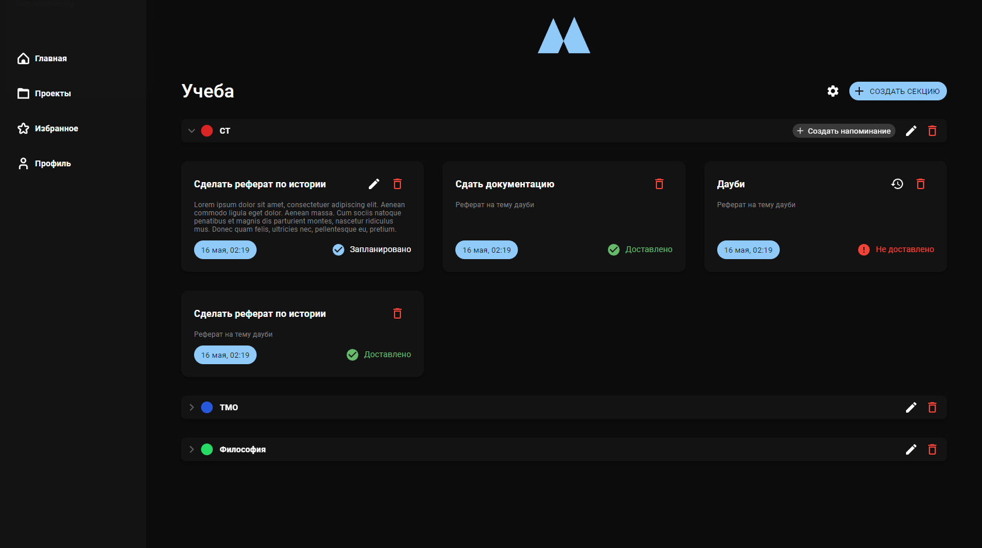

Рисунок 8 – Страница проектов

Основной алгоритм взаимодействия отражен на диаграмме деятельности (Рисунок 9). При запуске приложения гость может выбирать, войти в существующий аккаунт, либо зарегистрировать новый с последующей авторизацией. На главной странице приложения пользователь наблюдает список ближайших уведомлений и напоминаний. На странице проекта он может добавлять, изменять и удалять напоминания. Когда необходимость в работе с заметками пропадает, пользователь может выйти из аккаунта на странице профиля.

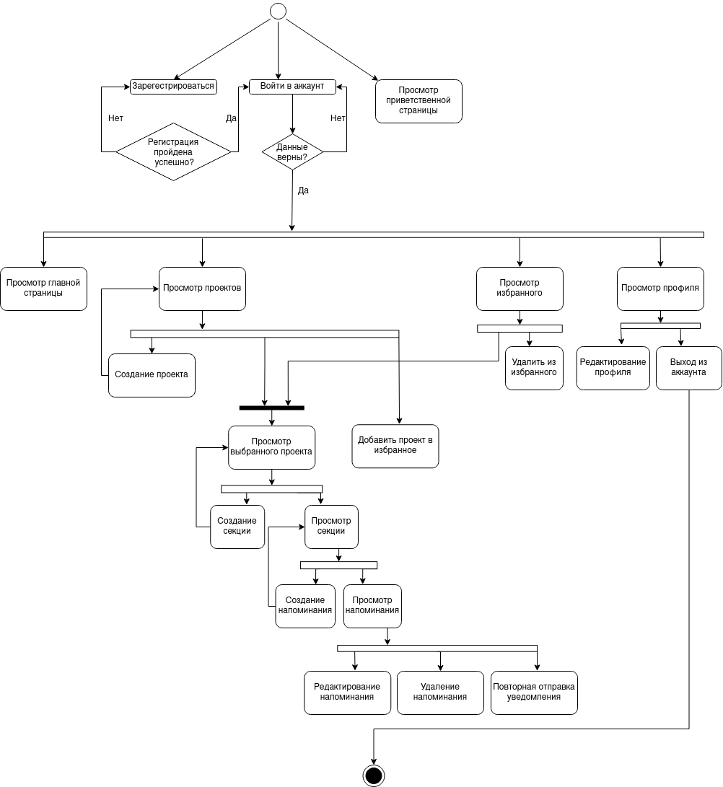

Рисунок 9 – Диаграмма деятельности

# **Бэкенд**

Структура базы данных приведена на ER-диаграмме (Рисунок 8).

ER-диаграмма имеет 6 сущностей: Notification, Section, User, Collaborations, Project, Favorite Projects.

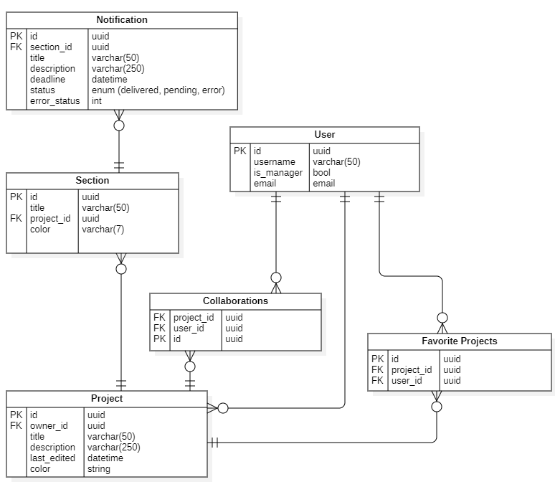

Рисунок 10 – ER-диаграмма

Сущности имеют следующие атрибуты:

Notification: id, section\_id, title, description, deadline, status, error\_status;

Section: id, title, project\_id, color;

User: id, username, is\_manager, email;

Collaborations: project\_id, user\_id, id;

Project: id, owner\_id, title, description, last\_edited, color;

Favorite Projects: id, project\_id, user\_id;

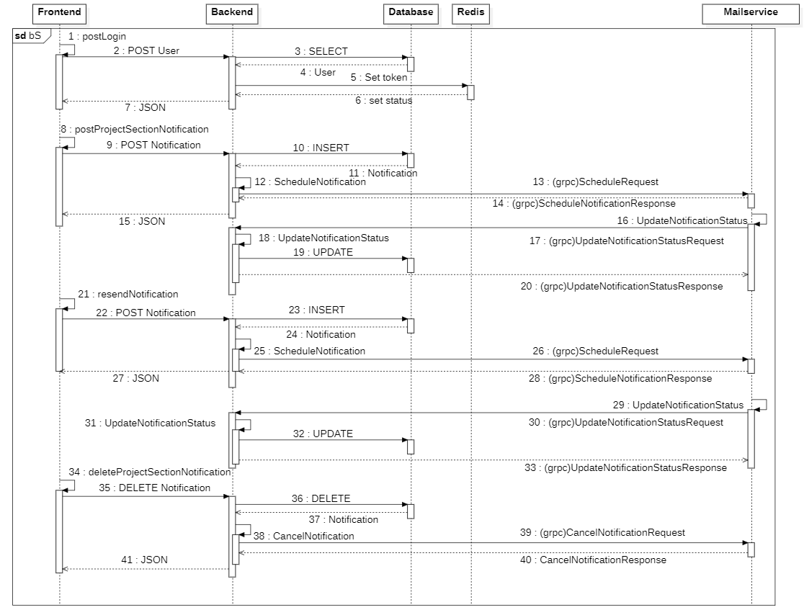Взаимодействие бэкенда с остальными компонентами системы отражено на диаграмме последовательности для алгоритмов бэкенда (Рисунок 9).

Рисунок 11 – Диаграмма последовательности для алгоритмов бэкенда

С фронтенда отправляются AJAX-запросы к веб-сервису, реализованному на веб фреймворке GinWebFramework[6] для авторизации пользователя, веб-сервис проверяет в базе данных корректность введенных данных и отправляет на фронтенд JWT-токен, которые хранятся в Redis.

C фронтенда отправляются AJAX-запросы к веб-сервису на деавторизацию, веб-сервис удаляет JWT-token из Redis.

C фронтенда отправляются AJAX-запросы к веб-сервису на регистрацию, веб-сервис вносит данные в БД и возвращает статус выполнения.

C фронтенда отправляются AJAX-запросы к веб-сервису на создание напоминания, веб-сервис вносит напоминание в БД, затем через gRPC-метод планирует отправку уведомления на Mail\_service, получив ответ возвращает статус выполнения на фронтенд.

C фронтенда отправляются AJAX-запросы к веб-сервису на удаление напоминания, веб-сервис удаляет напоминание из БД и через gRPC-метод к Mail\_service отменяет отправку уведомления. Затем возвращает статус выполнения на фронтенд.

# **Интеграция**

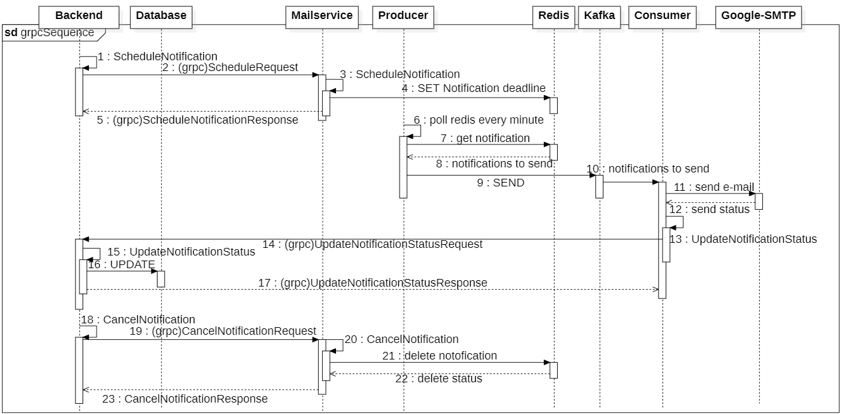Логика взаимодействия сервера интеграции с другими компонентами системы отображена на диаграмме последовательности для интеграции (Рисунок 10).

Рисунок 12 – Диаграмма последовательности интеграции

С веб-сервиса по gRPC происходит вызов процедур на gRPC-сервере. Сервер помещает id уведомления и время отправки в бд Redis. Далее producer каждую минуту проверяет хранилище Redis, если время отправки подошло отправляет в брокер[5] необходимость отправки уведомления. Consumer получает сообщение из брокера и запрашивает по gRPC полные данные о уведомлении с веб-сервиса, затем отправляет напоминание. В конце отправляет через gRPC на веб-сервис уведомление об успешной отправке.

Для отмены отправки напоминания веб-сервис через gRPC вызывает метод отмены. После этого сервис интеграции удаляет запись из Redis.

Также для удобства разворачивания системы был использован Docker[8].

# **ЗАКЛЮЧЕНИЕ**

1. В результате проектирования распределенной системы отправки напоминаний была выполнена поставленная задача создания приложения для просмотра, создания, изменения и удаления напоминаний с авторизацией.

2. В процессе выполнения курсовой работы была составлена документация, описывающая структуру и функционал системы, а также руководство по её развертыванию и использованию.

3. Функционал разработанной системы может быть в дальнейшем усовершенствован, модернизирован с учетом пожеланий пользователей данной системы.

# **СПИСОК ИСПОЛЬЗОВАННЫХ ИСТОЧНИКОВ**

1. Официальная документация Python: [Электронный ресурс]. // URL: https://www.python.org/doc/ (Дата обращения: 7.03.2023)
2. Официальная документация gRPC: [Электронный ресурс]. // URL: https://grpc.io/docs/languages/python/ (Дата обращения: 9.03.2023)
3. Официальная документация React: [Электронный ресурс]. // URL: https://legacy.reactjs.org/docs/getting-started.html (Дата обращения: 15.03.2023)
4. Официальная документация MUI: [Электронный ресурс]. // URL: https://mui.com/material-ui/getting-started/overview/ (Дата обращения: 16.03.2023)
5. Официальная документация Confluent Kafka: [Электронный ресурс]. // URL: https://developer.confluent.io/ (Дата обращения: 16.03.2023)
6. Официальная документация Gin Web Framework: [Электронный ресурс]. // URL: https://gin-gonic.com/ (Дата обращения: 16.03.2023)
7. Официальная документация Redis: [Электронный ресурс]. // URL: https://redis.io/ (Дата обращения: 16.03.2023)
8. Официальная документация Docker Compose: [Электронный ресурс]. // URL: https://docs.docker.com/compose/ (Дата обращения: 24.04.2023)

# **ПРИЛОЖЕНИЕ 1 Техническое задание**

МОСКОВСКИЙ ГОСУДАРСТВЕННЫЙ ТЕХНИЧЕСКИЙ УНИВЕРСИТЕТ

им. Н.Э. Баумана

Кафедра «Системы обработки информации и управления»

|  |  |
| --- | --- |
|  | Утверждаю  Руководитель курсовой работы |
|  | \_\_\_\_\_\_\_\_\_\_\_ Галкин В.А.  "\_\_"\_\_\_\_\_\_\_\_\_\_2023 г. |

**Облачные напоминания с синхронизацией и уведомлениями**

Техническое задание

(вид документа)

писчая бумага

(вид носителя)

8

(количество листов)

|  |  |
| --- | --- |
| ИСПОЛНИТЕЛИ: |  |
| \_\_\_\_\_\_\_\_\_\_\_\_\_\_\_\_\_\_\_\_ | Зайцев А.Д. |
| \_\_\_\_\_\_\_\_\_\_\_\_\_\_\_\_\_\_\_\_ | Еремихин В.С. |
| \_\_\_\_\_\_\_\_\_\_\_\_\_\_\_\_\_\_\_\_ | Абрамов В.Г. |
| "\_\_"\_\_\_\_\_\_\_\_\_\_\_2023 г. |  |

Москва 2023

1. Наименование

Приложение для создания напоминаний с возможностью получения уведомлений.

1. Основание для разработки

Основанием для разработки является учебный план МГТУ им. Баумана кафедры ИУ5 на 6 семестр.

1. Исполнители

Зайцев А.Д. (интеграция) – группа ИУ5-62Б

Еремихин В.С. (фронтенд) – группа ИУ5-62Б

Абрамов В.Г. (бэкенд) – группа ИУ5-63Б

1. Цель разработки

Разработать веб-приложение для отслеживания своих планов с возможностью получать напоминания.

1. Содержание работы
   1. Задачи, подлежащие решению
      1. Фронтенд
         1. Стартовая страница
            1. Просмотр общей информации
            2. Переход на страницу регистрации
            3. Переход на страницу авторизации
         2. Страница авторизации
            1. Авторизация
            2. Переход на страницу регистрации
         3. Страница регистрации
            1. Регистрация
            2. Переход на страницу авторизации
         4. Главная страница
            1. Просмотр последних проектов
            2. Просмотр последних напоминаний
            3. Переход на страницу просмотра списка проектов
            4. Переход на страницу просмотра проектов
            5. Переход на страницу избранных проектов
            6. Переход на страницу настроек проекта
         5. Страница просмотра списка проектов
            1. Просмотр проектов
            2. Создание проекта
            3. Переход в проект
            4. Добавление проекта в избранное
            5. Удаление проекта из избранного
         6. Страница просмотра избранных проектов
            1. Просмотр избранных проектов
            2. Переход в избранный проект
            3. Удаление проекта из избранного
         7. Страница настроек проекта
            1. Редактирование проекта
         8. Модальное окно создания проекта
            1. Изменение названия проекта
            2. Изменения цвета проекта
         9. Модальное окна создания, редактирования секции
            1. Изменение названия секции
            2. Изменение цвета секции
         10. Модальное окно создания, редактирования напоминания
             1. Создание названия напоминания
             2. Создание описания напоминания
             3. Создание времени отправки напоминания
         11. Страница проекта с просмотром всех секций и напоминаний проекта
             1. Создание секции
             2. Создание напоминания
             3. Добавление участника в проект
         12. Страница профиля пользователя
             1. Выход из аккаунта
             2. Изменение e-mail адреса
         13. Оффлайн режим, с возможностью отправки запросов и синхронизации после установки интернет-соединения.
             1. Отправка запросов после установки интернет-соединения
             2. Синхронизация после установки интернет-соединения: синхронизация происходит с помощью инвалидации запросов библиотеки react-query.
             3. После потери соединения пользовательские действия сохраняются в redux-хранилище, после установки соединения данные проверяются на конфликт, на сервер отправляются клиентские данные как самые новые.
      2. Бэкенд
         1. Метод изменения e-mail адреса пользователя
         2. Метод добавления проекта в избранное
         3. Метод удаления проекта из избранного
         4. Метод получения всех избранных проектов пользователя
         5. Метод авторизации для получения доступа к системе
         6. Метод выхода из аккаунта
         7. Метод регистрации в система
         8. Метод создания проекта
         9. Метод изменения данных проекта
         10. Метод удаления проекта
         11. Метод получения всех проектов пользователя
         12. Метод получения 6 последних проектов
         13. Метод получения всех личных проектов
         14. Метод переотправки напоминания
         15. Метод получения всех напоминаний пользователя
         16. Метод изменения напоминания
         17. Метод удаления напоминания
         18. Метод создания напоминания
         19. Метод получения напоминаний секции
         20. Метод получения грядущих напоминаний
         21. Метод обновления информации о секции
         22. Метод удаления секции
         23. Метод создания секции
         24. Метод получения всех секций проекта
         25. Метод добавления участника в проект
         26. Метод удаления участника из проекта
         27. Метод получения списка всех участников проекта
         28. GRPC-метод для получения всей информации о напоминании по id
         29. GRPC-метод для обновления статуса отправки уведомления
      3. Интеграция
         1. Диспетчер данных Kafka для гарантированной отправки напоминания пользователю.
            1. Consumer для отправки сообщений из брокера
            2. Producer – ежеминутно проверяет редис на наличие напоминаний необходимых к отправке
         2. Отправка напоминания пользователю во время, указанное пользователем.
            1. GRPC-метод для планирования уведомления
         3. Docker контейнеры для развертывания приложения.
            1. Redis
            2. Backendredis
            3. Mail\_service
            4. Frontend
            5. Kafka
            6. Zookeeper
            7. PostgreSQL
            8. Backend
   2. Требования к программному изделию
      1. Регистрация пользователей
      2. Авторизация пользователей
      3. Просмотр списка напоминаний
      4. Создание, редактирование и удаление напоминаний
   3. Пользователи и доступный им функционал
      1. Гость
         1. Просмотр главной страницы
         2. Регистрация в системе
         3. Авторизация в системе
      2. Пользователь
         1. Просмотр доступных проектов
         2. Просмотр избранных проектов
         3. Добавление проекта в избранное
         4. Создание, редактирование, удаление проекта
         5. Просмотр всех запланированных напоминаний
         6. Просмотр ближайших напоминаний
      3. Создатель проекта
         1. Создать, редактировать, удалить напоминание
         2. Добавить, удалить пользователя проекта
         3. Создать, редактировать, удалить секцию
      4. Администратор
         1. Просмотр логов
         2. Редактирование данных
         3. Замена владельца проекта
         4. Перезапуск работы сервиса
2. Требования к составу технических средств:

Программное изделие выполняется на Golang и TypeScript (React) на компьютере под управлением ОС Linux. Также необходим сервер базы данных PostgreSQL и сервер брокер Kafka.

Для демонстрации работы программы требуется пк для разворачивания системы и пк для её использования.

1. Этапы разработки
   1. Разработать черновое ТЗ – 3 неделя
   2. Разработать чистовое ТЗ, макет figma, диаграмму прецедентов, ER-диаграмму, диаграмму развёртывания и настроить Swagger –8 неделя
   3. Разработать полный комплект документов – 12 неделя
   4. Разработать и отладить приложение – 15 неделя
2. Техническая документация, предъявляемая по окончании работы
   1. Технический проект.

Расчётно-пояснительная записка, включающая в приложении комплект технической документации на программный продукт, содержащий:

Приложение 1 – Техническое задание

Приложение 2 – Описание программы

Приложение 3 – Руководство пользователя

Приложение 4 – Программа и методика испытаний

Приложение 5 – Графическая часть

* 1. Папка с технической и программной документацией в формате:

<группа>\_ <Фамилия И.О. студента> \_КР\_СТ\_в\_АСОИУ.zip

1. Порядок приёма работы

Прием работы осуществляется в соответствии с "Программой и методикой испытаний."

1. Дополнительные условия:

Данное Техническое Задание может дополняться и изменяться в установленном порядке.

# **ПРИЛОЖЕНИЕ 2 Программа и методика испытаний**

МОСКОВСКИЙ ГОСУДАРСТВЕННЫЙ ТЕХНИЧЕСКИЙ УНИВЕРСИТЕТ

им. Н.Э. Баумана

Кафедра «Системы обработки информации и управления»

|  |  |
| --- | --- |
|  | Утверждаю  Руководитель курсовой работы |
|  | \_\_\_\_\_\_\_\_\_\_\_ Галкин В.А.  "\_\_"\_\_\_\_\_\_\_\_\_\_2023 г. |

**Облачные напоминания с синхронизацией и уведомлениями**

Программа и методика испытаний

(вид документа)

писчая бумага

(вид носителя)

32

(количество листов)

|  |  |
| --- | --- |
| ИСПОЛНИТЕЛИ: |  |
| \_\_\_\_\_\_\_\_\_\_\_\_\_\_\_\_\_\_\_\_ | Зайцев А.Д. |
| \_\_\_\_\_\_\_\_\_\_\_\_\_\_\_\_\_\_\_\_ | Еремихин В.С. |
| \_\_\_\_\_\_\_\_\_\_\_\_\_\_\_\_\_\_\_\_ | Абрамов В.Г. |
| "\_\_"\_\_\_\_\_\_\_\_\_\_\_2023 г. |  |

Москва 2023

# **Объект испытаний:**

Объектом испытания является распределенная информационная система для создания напоминаний с синхронизацией «MKN».

# **Цель испытаний:**

Целью проведения испытаний является доказательство работоспособности описанного в пункте 1 объекта испытаний.

# **Требования к объекту испытаний:**

Требования к объекту испытаний представлены в документе «Техническое задание».

# **Требования к программной документации:**

Во время проведения испытания должны быть представлены следующие документы:

1. Техническое задание;
2. Программа и методика испытаний.

# **Программа испытаний:**

|  |  |  |  |  |
| --- | --- | --- | --- | --- |
| № | Номер пункта ТЗ | Выполняемое действие | Результат | Иллюстрации |
| 1 | 5.1.1.1 | Стартовая страница проекта | Открывается стартовая страница приложения | Рис. 13 |
| 2 | 5.1.1.2 | Авторизация. | Вход в существующий аккаунт | Рис. 14 |
| 3 | 5.1.1.3 | Регистрация. | Создание нового пользователя | Рис. 15 |
| 4 | 5.1.1.4 | Просмотр главной страницы | На странице отображаются последние проекты и напоминания | Рис. 16 |
| 5 | 5.1.1.5 | Просмотр страницы списка проектов | На странице выводится список проектов, к которым пользователь имеет доступ. | Рис. 17 |
| 6 | 5.1.1.6 | Просмотр страницы избранных проектов. | На странице выводится список избранных проектов | Рис. 18 |
| 7 | 5.1.1.7 | Изменение настроек проекта | Выводится модальное окно для изменения проекта | Рис. 19 |
| 8 | 5.1.1.8 | Создание проекта. | Открывается модальное окно создания проекта | Рис. 20 |
| 9 | 5.1.1.9 | Создание, редактирование секции. | Открывается модальное окно для изменения секции, либо модальное окно создания секции. | Рис. 21 |
| 10 | 5.1.1.10 | Создание, редактирование напоминания. | Открывается модальное окно для создания либо редактирования напоминания. | Рис. 22 |
| 11 | 5.1.1.11 | Просмотр всех секций и напоминаний проекта. | Отображается данные о проекте, а именно секции и напоминания. | Рис. 23 |
| 12 | 5.1.1.12 | Профиль пользователя | Отображается профиль пользователя. Имеется возможность сменить e-mail для отправки уведомлений. | Рис. 24 |
| 13 | 5.1.1.13\* | Локальное хранилище |  |  |
| 14 | 5.1.1.14\* | Оффлайн режим |  |  |
| 15 | 5.1.2.1 | Изменение e-mail адреса пользователя. | Проверка jwt-токена, проверка на уникальность e-mail и внесение новой информации в БД. | Рис. 25 |
| 16 | 5.1.2.2 | Добавление проекта в избранное. | Проверка jwt-токена, получает информацию об id проекта из запроса с фронтенда и добавляет в бд новую запись избранные проекты. | Рис. 26 |
| 17 | 5.1.2.3 | Удаление проекта из избранного. | Проверка jwt-токена, получает информацию об id проекта из запроса с фронтенда и удаляет из бд запись об избранном проекте. | Рис. 27 |
| 18 | 5.1.2.4 | Получение всех избранных проектов пользователя. | Проверка jwt-токена, отдает информацию о всех избранных проектах пользователю. | Рис. 28 |
| 19 | 5.1.2.5 | Авторизация. | Создание нового jwt-токена, добавление его в Redis и возвращение на фронтенд через Куки. | Рис. 29 |
| 20 | 5.1.2.6 | Выход из аккаунта. | Проверка jwt-токена, удаление его из Redis. | Рис. 30 |
| 21 | 5.1.2.7 | Регистрация. | Внесение нового пользователя в БД. | Рис. 31 |
| 22 | 5.1.2.8 | Создание проекта. | Проверка jwt-токена, получает информацию о новом проекте из запроса с фронтенда и добавляет в бд новый проект. | Рис. 32 |
|  | 5.1.2.9 | Изменение данных проекта. | Проверка jwt-токена, проверка на существование проекта, получает информацию о новом проекте из запроса с фронтенда и изменяет в бд существующий проект. | Рис. 33 |
|  | 5.1.2.10 | Удаление проекта | Проверка jwt-токена, проверка на существование проекта, получает информацию о проекте который необходимо удалить из запроса с фронтенда и удаляет его из БД. | Рис. 34 |
|  | 5.1.2.11 | Получение всех проектов пользователя | Проверка jwt-токена, получение всех доступных проектов пользователя. | Рис. 35 |
|  | 5.1.2.12 | Получение 6 последних проектов пользователя. | Проверка jwt-токена, получение 6 последних измененных проектов пользователя. | Рис. 36 |
|  | 5.1.2.13 | Получение личных проектов пользователя. | Проверка jwt-токена, получение лично созданных проектов пользователя. | Рис. 37 |
|  | 5.1.2.14 | Переотправка напоминания. | Проверка jwt-токена,  проверка на существование уведомления, проверка прав пользователя для изменения проекта, изменение статуса уведомления с “undelivered” на “scheduled”, также изменение времени уведомления, запись новых данных в БД. | Рис. 38 |
|  | 5.1.2.15 | Получение напоминания. | Проверка jwt-токена,  проверка на существование уведомления, проверка прав пользователя для работы с проектом. Отдает информацию о нужной нотификации. | Рис. 39 |
|  | 5.1.2.16 | Изменение напоминания. | Проверка jwt-токена,  проверка на существование уведомления, проверка прав пользователя для работы в проекте, изменение данных уведомления, запись новых данных в БД. | Рис. 40 |
|  | 5.1.2.17 | Удаления напоминания. | Проверка jwt-токена,  проверка на существование уведомления, проверка прав пользователя для работы в проекте, удаление напоминания из БД. | Рис. 41 |
|  | 5.1.2.18 | Создание напоминания. | Проверка jwt-токена, проверка прав пользователя для работы в проекте, создание напоминания в БД с указанными данными. | Рис. 42 |
|  | 5.1.2.19 | Получение напоминаний секции. | Проверка jwt-токена, проверка прав пользователя для работы в проекте, проверка существования секции. Получение всех уведомлений, существующих в указанной секции. | Рис. 43 |
|  | 5.1.2.21 | Получение грядущих напоминаний. | Проверка jwt-токена, проверка прав пользователя для работы в проекте, Получение всех напоминаний, к которым имеет доступ пользователь со статусом “scheduled”. | Рис. 44 |
|  | 5.1.2.22 | Обновление информации о секции. | Проверка jwt-токена, проверка прав пользователя для работы в проекте, изменение информации о секции на новую в БД. | Рис. 45 |
|  | 5.1.2.23 | Удаление секции. | Проверка jwt-токена, проверка прав пользователя для работы в проекте, удаление информации о секции в БД. | Рис. 46 |
|  | 5.1.2.24 | Создание секции. | Проверка jwt-токена, проверка прав пользователя для работы в проекте, создание новой секции в БД. | Рис. 47 |
|  | 5.1.2.25 | Получение всех секций проекта. | Проверка jwt-токена, проверка существования секции, проверка прав пользователя для работы в проекте, получение информации о всех секциях текущего проекта. | Рис. 48 |
|  | 5.1.2.26 | Добавление участника в проект. | Проверка jwt-токена, проверка прав пользователя для работы в проекте, получение имени пользователя и добавление его в БД, как соучастника. | Рис. 49 |
|  | 5.1.2.27 | Удаление участника из проекта. | Проверка jwt-токена, проверка прав пользователя для работы в проекте, получение имени пользователя и удаление его из БД, как соучастника. | Рис. 50 |
|  | 5.1.2.28 | Получение всех участников проекта. | Проверка jwt-токена, проверка прав пользователя для работы в проекте, получение информации о всех соучастниках проекта. | Рис. 51 |
|  | 5.1.2.29 | Получение всей информации о напоминании. | Получаем на вход id напоминания получаем информацию о секции и проекте, в который была создана нотификация, а также email’ы всех соучастников и владельца проекта для данной нотификации. | Рис. 52 |
|  | 5.1.2.30 | Обновление статуса отправки уведомления. | Получаем на вход id напоминания, а также его новый статус. И меняем статус в БД на новый. | Рис. 53 |
|  | 5.1.3.1.1 | Consumer. | Получает данные из брокера и отправляет уведомления на e-mail | Рис. 54 |
|  | 5.1.3.1.2 | Producer. | Каждую минуту проверяет уведомления в Redis, которые необходимо отправить на e-mail. Отправляет данные на e-mail. | Рис. 55  Рис. 55.1 |
|  | 5.1.3.2.1 | gRPC-метод для планирования уведомления. | Веб-сервис вызывает gRPC-метод и планирует уведомление. Mail\_service добавляет их в Redis. | Рис. 56 |
|  | 5.1.3.3 | Docker-containers | Docker-compose запускает все контейнеры для работы приложения. | Рис. 57 |



Рисунок 13 – Стартовая страница

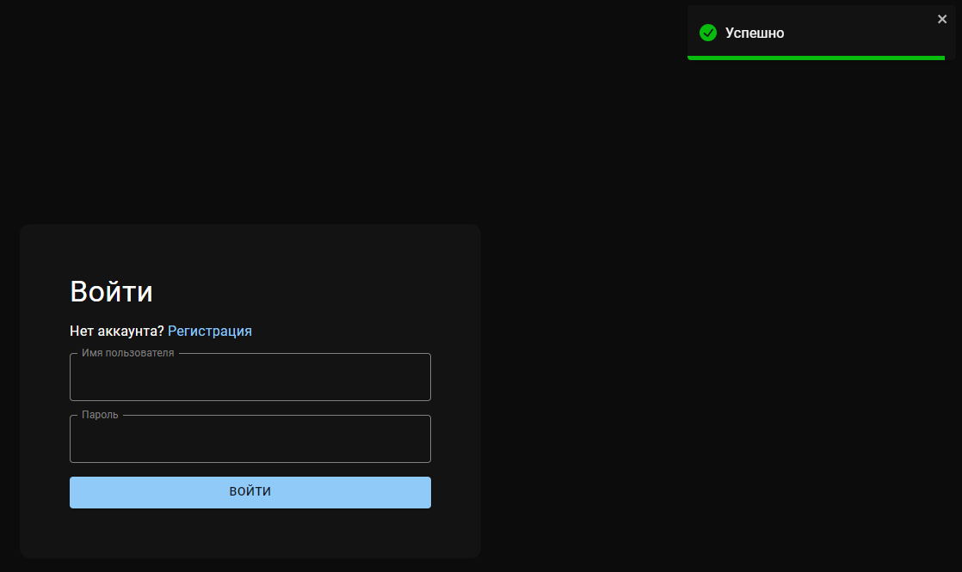

Рисунок 14 – Страница авторизации

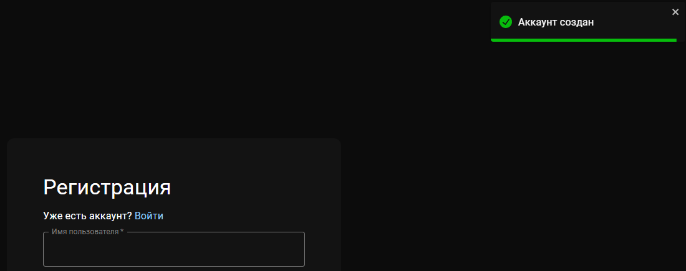

Рисунок 15 – Страница регистрации



Рисунок 16 – Главная страница



Рисунок 17 – Страница всех проектов

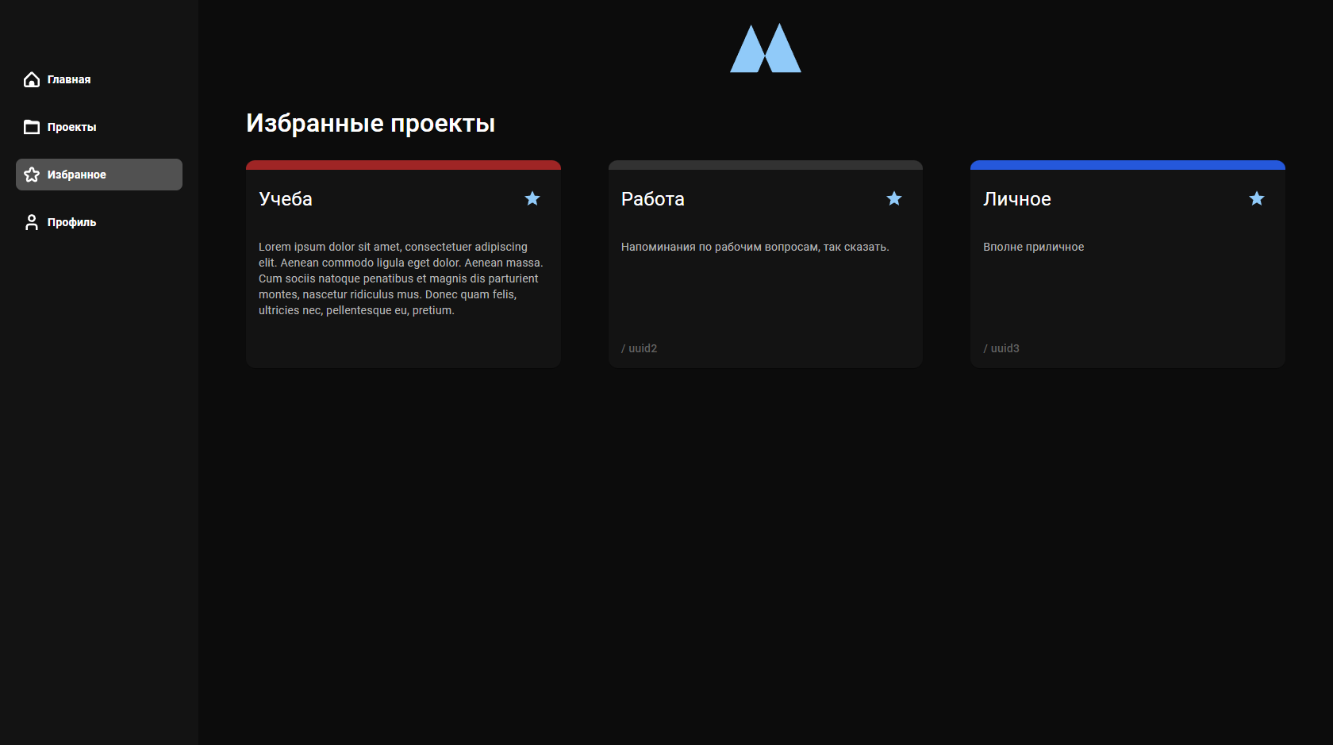

Рисунок 18 – Страница избранных проектов

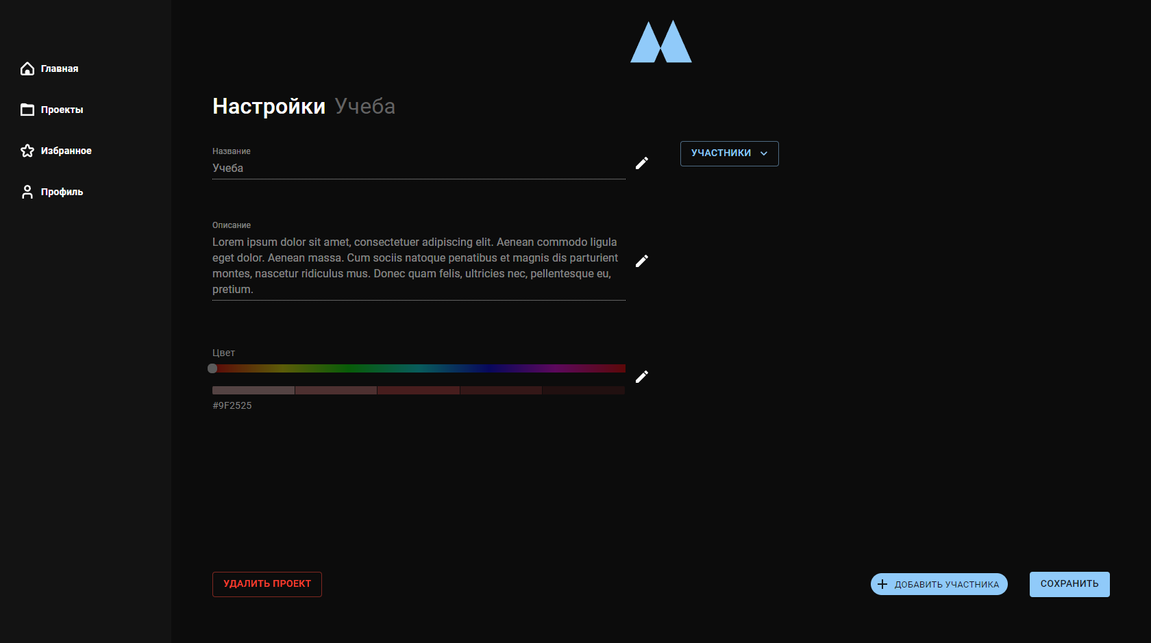

Рисунок 19 – Страница настроек проекта

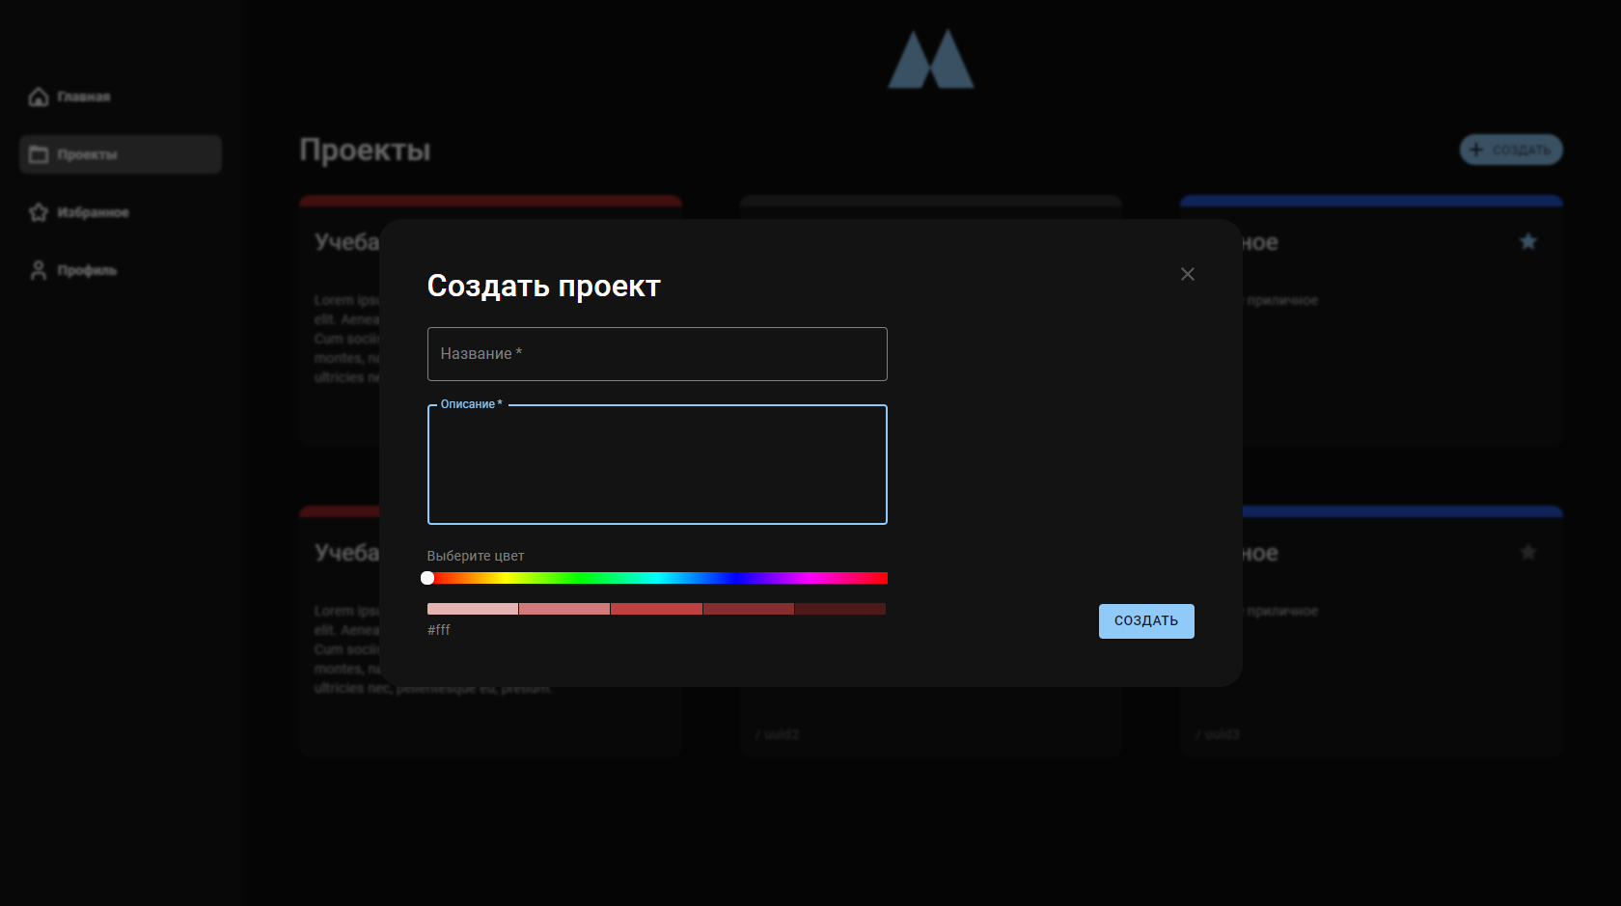

Рисунок 20 – Страница создания проекта

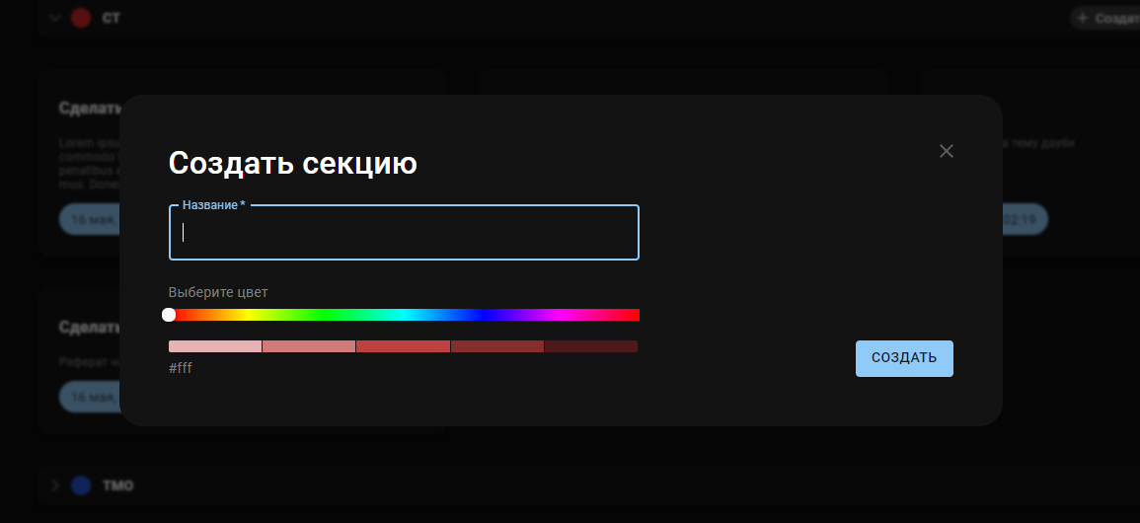

Рисунок 21 – Страница создания секции

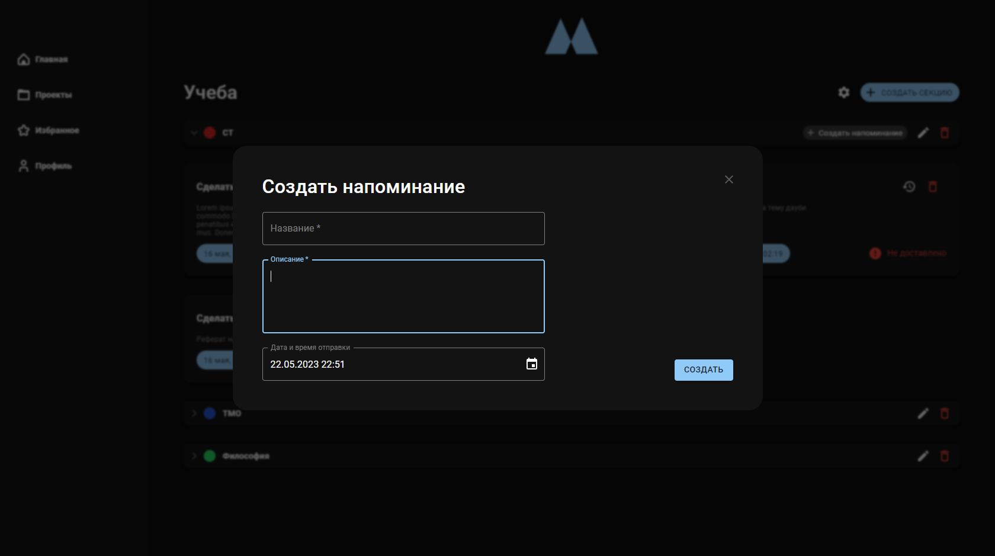

Рисунок 22 – Страница создания напоминания



Рисунок 23 – Страница проекта

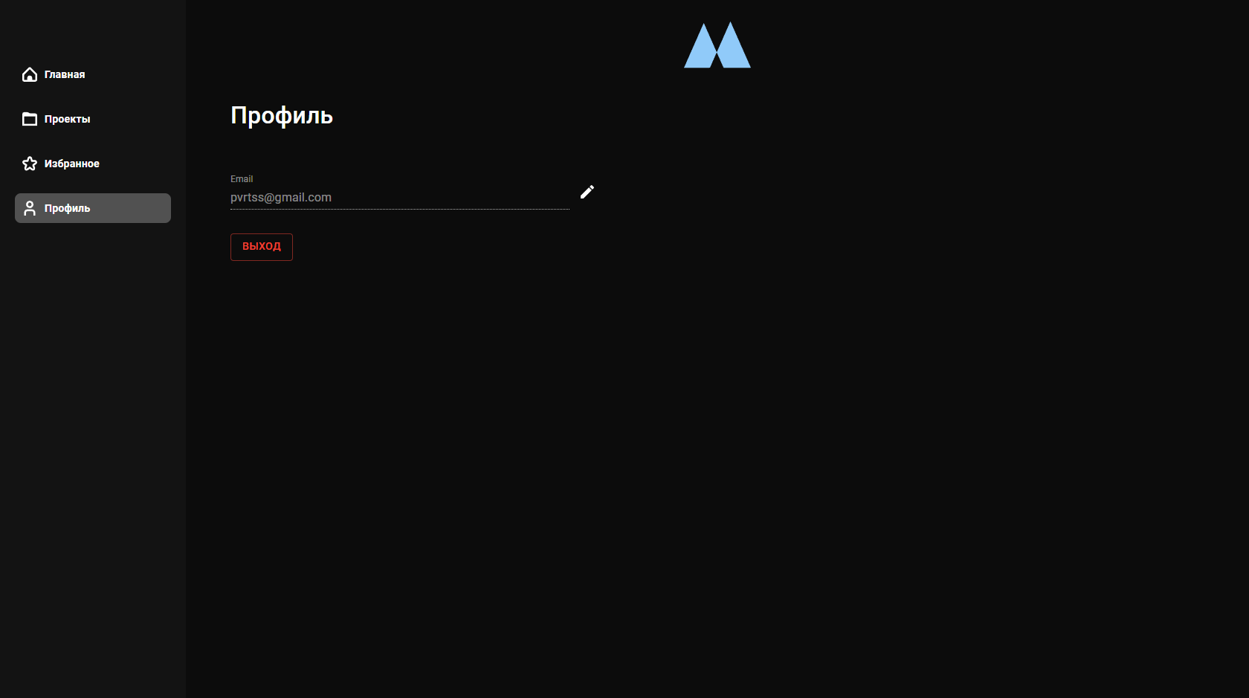

Рисунок 24 – Страница профиля

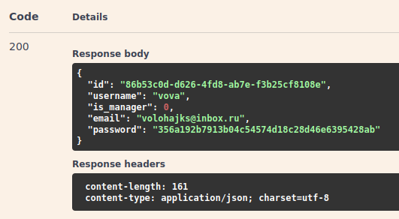

Рисунок 25 - Изменение e-mail адреса пользователя

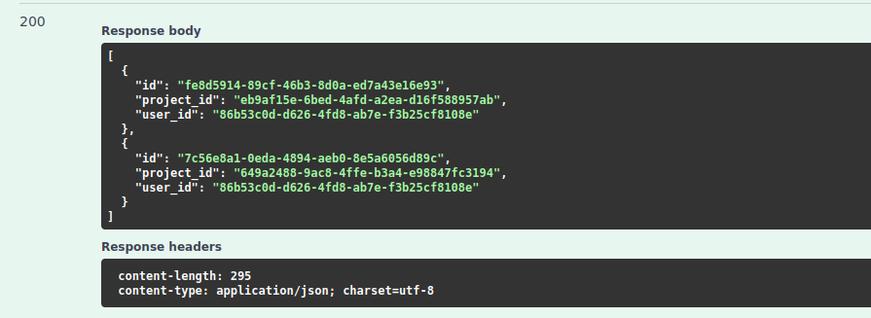

Рисунок 26 - Добавление проекта в избранное.

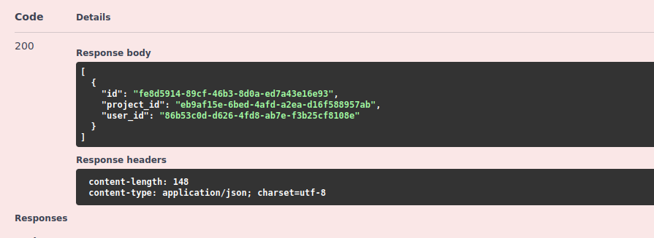

Рисунок 27 - Удаление проекта из избранного.

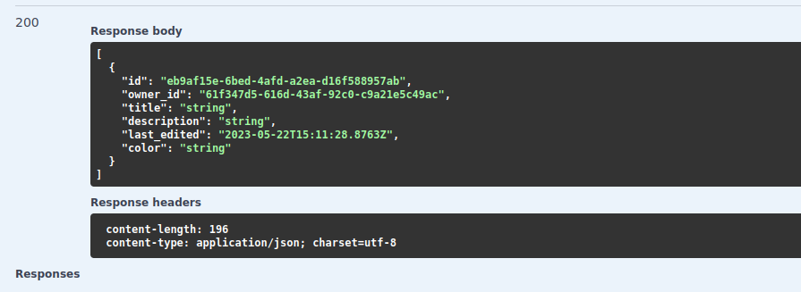

Рисунок 28 - Получение всех избранных проектов пользователя.

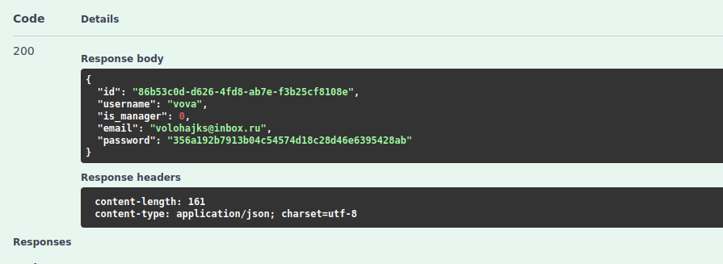

Рисунок 29 -Авторизация

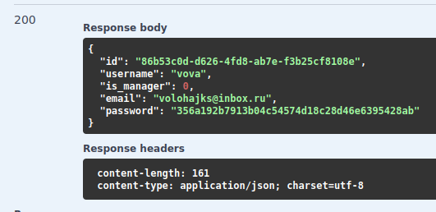

Рисунок 30 - Выход из аккаунта.

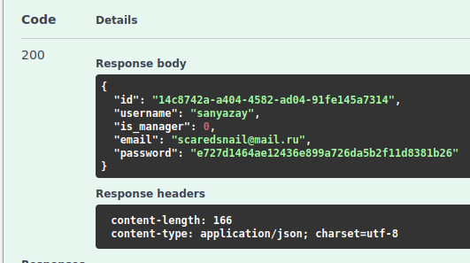

Рисунок 31 - Регистрация.

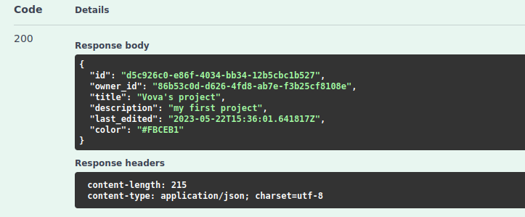

Рисунок 32 - Создание проекта.

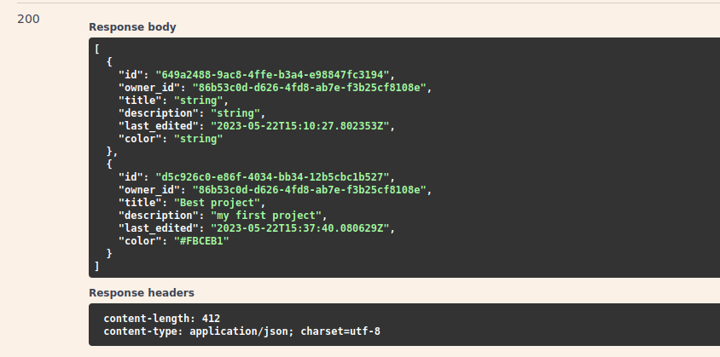

Рисунок 33 - Изменение данных проекта

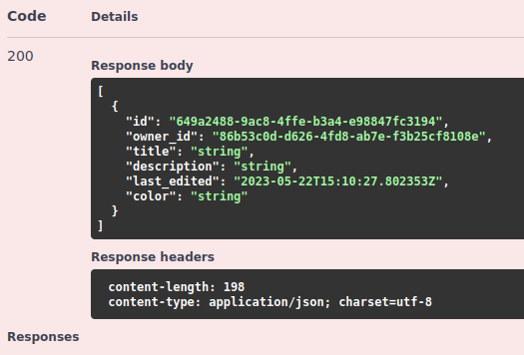

Рисунок 34 - Удаление проекта

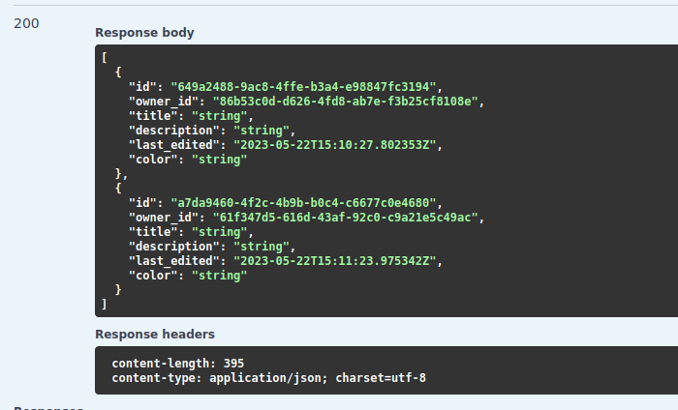

Рисунок 35 - Получение всех проектов пользователя

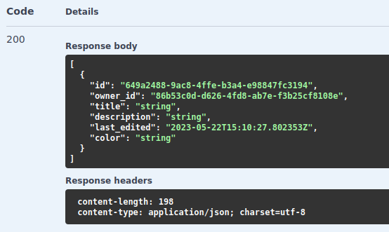

Рисунок 36 - Получение 6 последних проектов пользователя.

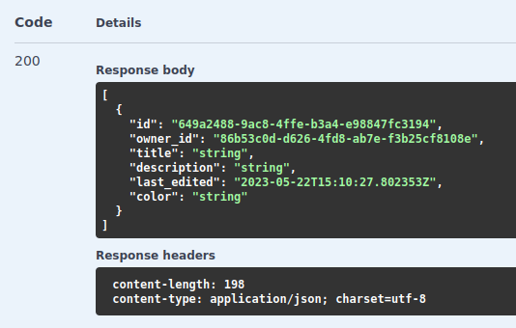

Рисунок 37 - Получение личных проектов пользователя.

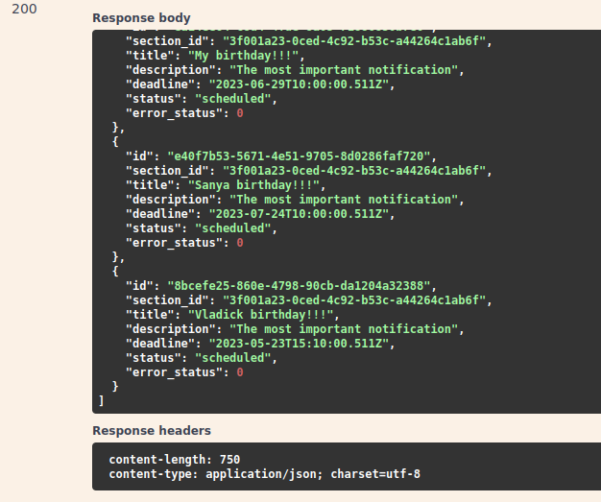

Рисунок 38 - Переотправка напоминания.

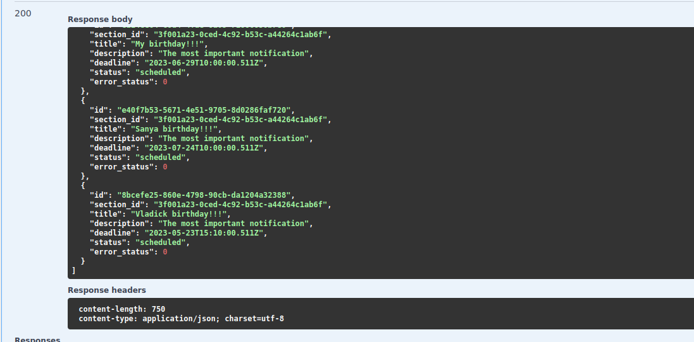

Рисунок 39 - Получение напоминания.

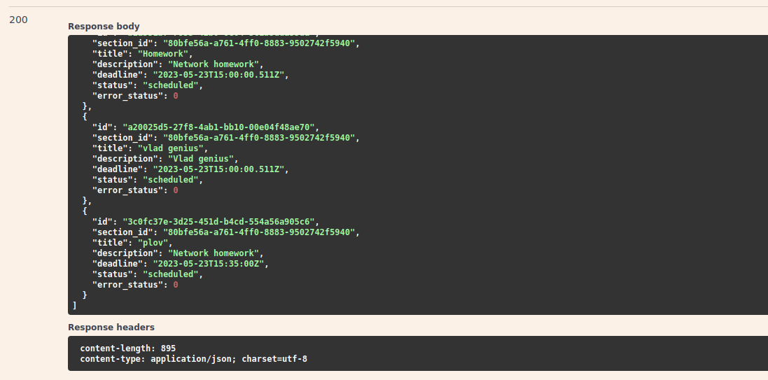

Рисунок 40 - Изменение напоминания.

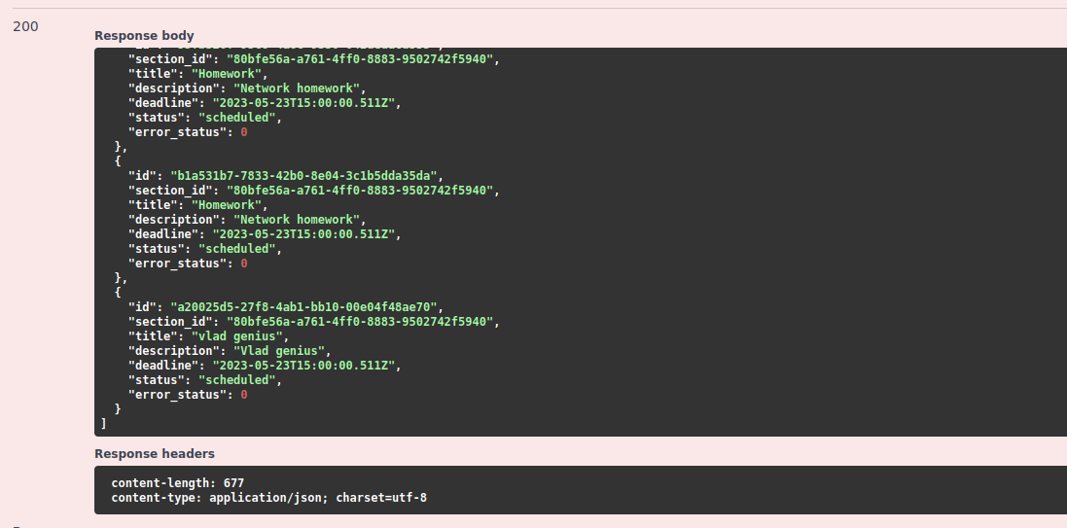

Рисунок 41 - Удаления напоминания.

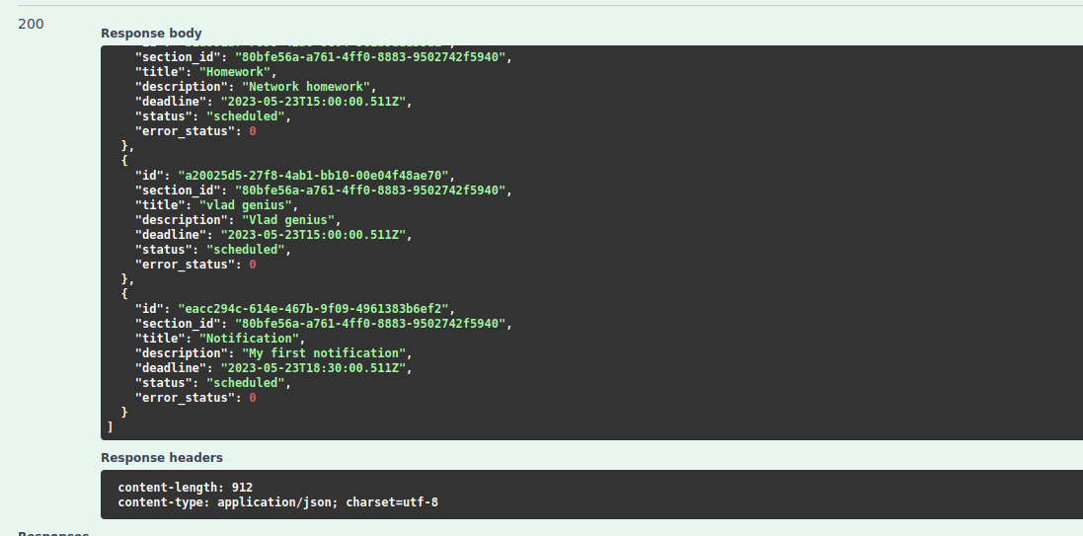

Рисунок 42 - Создание напоминания.

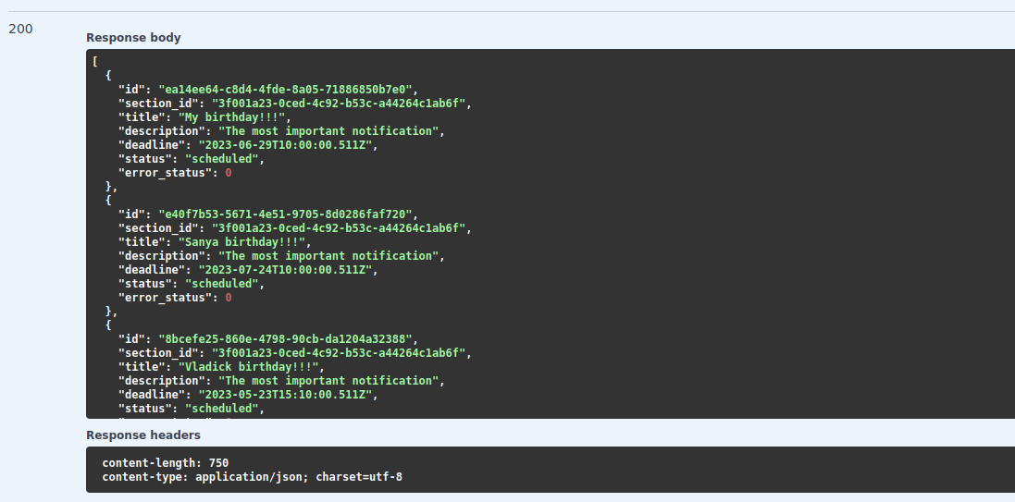

Рисунок 43 - Получение напоминаний секции.

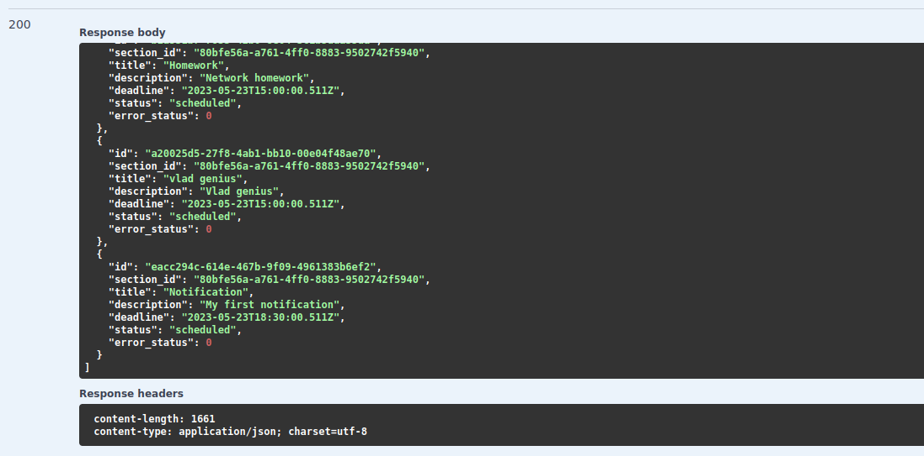

Рисунок 44 - Получение грядущих напоминаний.

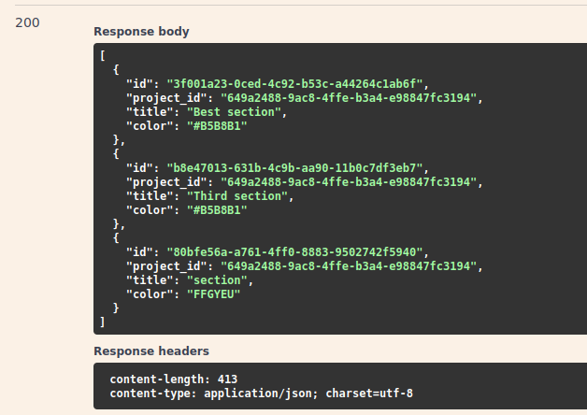

Рисунок 45 - Обновление информации о секции.

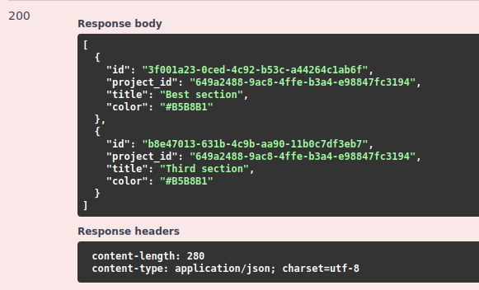

Рисунок 46 - Удаление секции.

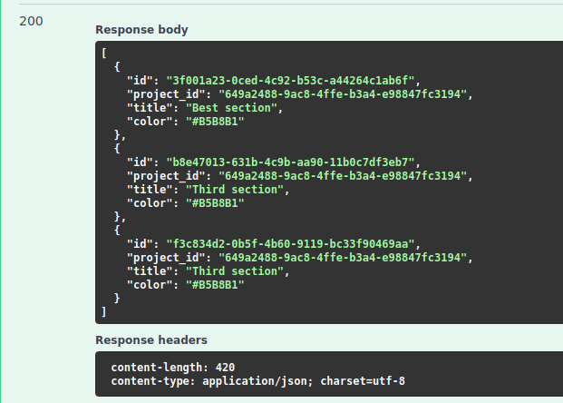

Рисунок 47 - Создание секции.

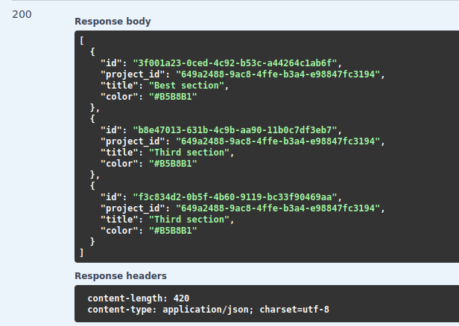

Рисунок 48 - Получение всех секций проекта.

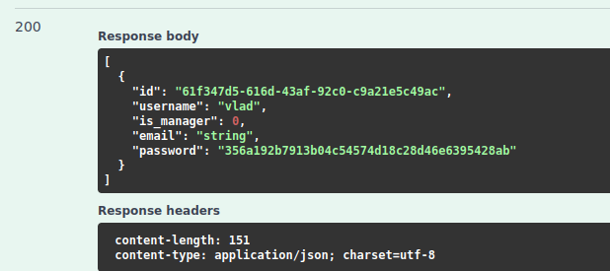

Рисунок 49 - Добавление участника в проект.

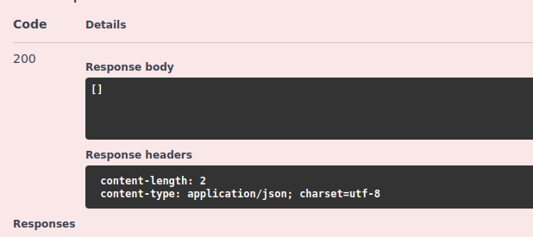

Рисунок 50 - Удаление участника из проекта.

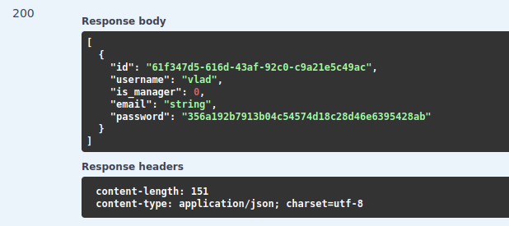

Рисунок 51 - Получение всех участников проекта.

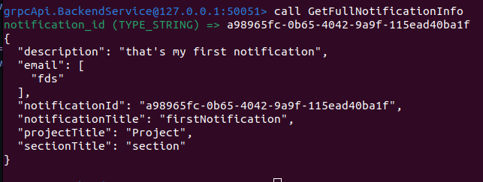

Рисунок 52 - Получение всей информации о напоминании.

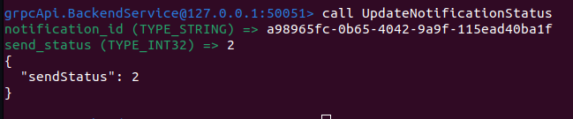

Рисунок 53 - Обновление статуса отправки уведомления.

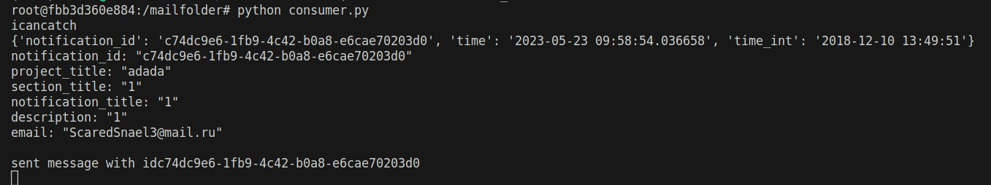

Рисунок 54 - Consumer

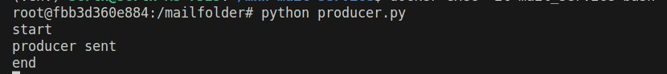

Рисунок 55 – Producer



Рис. 55.1

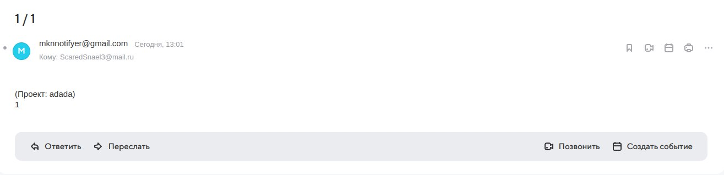

Рисунок 56 - отправка на почту

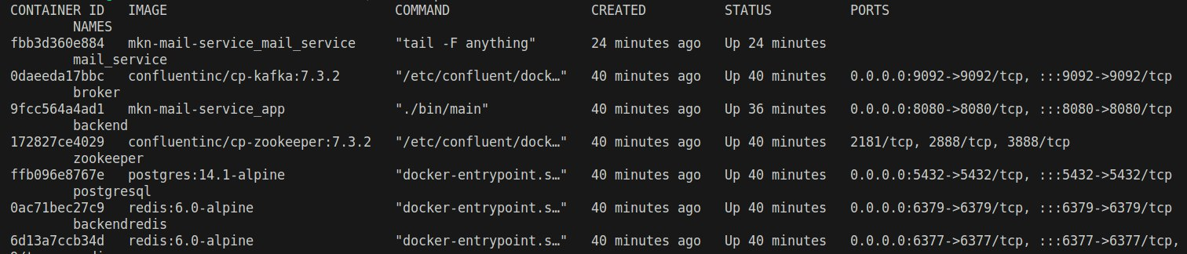

Рисунок 57 - Docker-containers

# **ПРИЛОЖЕНИЕ 3 Руководство пользователя**

МОСКОВСКИЙ ГОСУДАРСТВЕННЫЙ ТЕХНИЧЕСКИЙ УНИВЕРСИТЕТ

им. Н.Э. Баумана

Кафедра «Системы обработки информации и управления»

|  |  |
| --- | --- |
|  | Утверждаю  Руководитель курсовой работы |
|  | \_\_\_\_\_\_\_\_\_\_\_ Галкин В.А.  "\_\_"\_\_\_\_\_\_\_\_\_\_2023 г. |

**Облачные напоминания с синхронизацией и уведомлениями**

Руководство пользователя

(вид документа)

писчая бумага

(вид носителя)

6

(количество листов)

|  |  |
| --- | --- |
| ИСПОЛНИТЕЛЬ: |  |
| \_\_\_\_\_\_\_\_\_\_\_\_\_\_\_\_\_\_\_\_ | Еремихин В.С. |
| "\_\_"\_\_\_\_\_\_\_\_\_\_\_2023 г. |  |
|  |  |
|  |  |

Москва 2023

# **Назначение программы**

Данное WEB-приложение (программа), выполненная в рамках курсовой работы по предмету «Сетевые технологии в АСОИУ», предназначена для создания пользовательских облачных заметок.

# **Условия выполнения программы**

Программное изделие выполняется на языках Python, JavaScript под управлением ОС Windows, MacOS или Linux.

Для демонстрации работы программы требуется браузер Opera, Chrome, Mozilla Firefox или любой иной, поддерживающий современные функции JavaScript, а также стабильное интернет-соединение.

# **Выполнение программы**

3.1 Запуск программы

Для запуска приложения необходимо перейти по ссылке [http://localhost:5173/](http://localhost:3000/)

3.2 Страницы приложения

3.2.1 Стартовая страница

На данной странице пользователь знакомится с назначением сайта. Для перехода к функционалу приложения следует нажать кнопку входа.



Рисунок 11 – Стартовая страница

3.2.2 Страница авторизации

Для взаимодействия с функционалом, представленным в приложении, требуется авторизация. На данной странице расположены поля для ввода пользовательских логина и пароля и кнопка авторизации. По нажатию кнопки происходит отправление POST-запроса на бэкенд с введёнными данными. Модальное окно оповещает пользователя о результатах запроса. При успешной авторизации открывается главная. Также для создания нового аккаунта на данной странице расположена специальная кнопка, ведущая на страницу регистрации.



Рисунок 12 – Страница авторизации

3.2.3 Страница регистрации

На данной странице представлены поля для ввода логина, пароля и повтора пароля, а также кнопка регистрации. По нажатию кнопки происходит отправление POST-запроса на бэкенд с введёнными данными. Модальное окно оповещает пользователя о результатах запроса.



Рисунок 14 – Страница регистрации

3.2.4 Главная страница

Данная страница состоит их трёх частей. В левой части страницы расположено навигационное меню. В верхней части страницы расположены ближайшие напоминания. В основной части расположены недавние проекты.



Рисунок 16 – Главная страница

3.2.5 Страница проектов

Данная страница показывает все доступные пользователю проекты и позволяет создать новый.



Рисунок 16 – Страница проектов

3.2.6 Страница избранных проектов

Данная страница показывает все избранные проекты пользователя и позволяет удалить проект из избранных.



Рисунок 16 – Страница избранных проектов

3.2.7 Страница проекта

Данная страница показывает все напоминания проекта и, если пользователь является создателем проекта - страница позволяет создать/редактировать/удалить напоминание.



Рисунок 16 – Страница проекта

3.2.8 Страница профиля

Данная страница позволяет выйти из системы и изменить адрес электронной почты пользователя.



Рисунок 228 – Страница профиля

# **ПРИЛОЖЕНИЕ 4 Руководство системного администратора**

МОСКОВСКИЙ ГОСУДАРСТВЕННЫЙ ТЕХНИЧЕСКИЙ УНИВЕРСИТЕТ

им. Н.Э. Баумана

Кафедра «Системы обработки информации и управления»

|  |  |
| --- | --- |
|  | Утверждаю  Руководитель курсовой работы |
|  | \_\_\_\_\_\_\_\_\_\_\_ Галкин В.А.  "\_\_"\_\_\_\_\_\_\_\_\_\_2023 г. |

**Облачные напоминания с синхронизацией и уведомлениями**

Руководство системного администратора

(вид документа)

писчая бумага

(вид носителя)

3

(количество листов)

|  |  |
| --- | --- |
| ИСПОЛНИТЕЛИ: |  |
| \_\_\_\_\_\_\_\_\_\_\_\_\_\_\_\_\_\_\_\_ | Зайцев А.Д. |
| \_\_\_\_\_\_\_\_\_\_\_\_\_\_\_\_\_\_\_\_ | Абрамов В.Г. |
|  |  |
| "\_\_"\_\_\_\_\_\_\_\_\_\_\_2023 г. |  |

Москва 2023

# **Системные требования:**

Технические требования к бэкенду:

1. Используемый язык: Golang 1.2;
2. Серверная часть: Gingonic, PostgreSQL;
3. Функционал сервера: google.golang.grpc, Gingonic;
4. Операционная система – Linux Ubuntu 20.04 LTS;
5. Процессор – Intel Core i5;
6. 512 Мб ОЗУ;
7. 4 Гб свободного места на жестком диске.

Технические требования к интеграции:

1. Используемый язык: Python 3.11;
2. Серверная часть: Kafka broker, mail\_service, zookeeper, Redis;
3. Функционал сервера: Framework gRPC, Framework kafka-python.
4. Операционная система – Linux Ubuntu 20.04 LTS;
5. Процессор – Intel Core i7;
6. 8 Гб ОЗУ;
7. 5 Гб свободного места на жестком диске.

Технические требования к фронтенду:

1. Используемый язык: TypeScript;
2. Клиентская платформа: браузер Google Chrome;
3. Серверная часть: Node.JS;
4. Функционал сервера: React Framework, библиотеки Redux, MUI, Toastify, dayjs;
5. Операционная система – Linux Ubuntu 20.04 LTS;
6. Процессор – Intel Core i7;
7. 3 Гб свободного места на жестком диске.
8. Функционал клиента: TypeScript в спецификации ES6.

# **Инструкция по развертыванию системы:**

1. Скачать репозитории проекта:

git clone [git@github.com:vvjke314/mkn.git](about:blank)

git clone [git@github.com:pvrtss/mkn-frontend.git](about:blank)

1. Установить докер:

sudo apt install apt-transport-https ca-certificates curl software-properties-common

curl -fsSL https://download.docker.com/linux/ubuntu/gpg | sudo apt-key add –

sudo add-apt-repository "deb [arch=amd64] https://download.docker.com/linux/ubuntu focal stable"

sudo apt update

apt-cache policy docker-ce

sudo apt install docker-ce

sudo systemctl status docker

1. Запустить скрипт:

sh start.sh